HHF:s medlemsblad 4. 2019

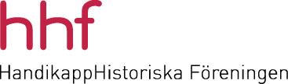

Innehåll
Ordföranden har ordet: Hur blir det med vår konvention? 1
Seminarium 21 november: Alla dessa kvinnor 3
Gunilla Stenberg Stuckey fick medalj 4
Nya böcker 5
130 års arbete i Synskadades Riksförbund 5
Doktorsavhandling om funktionshindrade aktivisters krav på verkligt medborgarskap 5
Utställning: En perfekta människa? på Sörmlands museum i Nyköping 7
Språkbruket är präglats av sin tids värderingar 9

Ordföranden har ordet: Hur blir det med vår konvention?

Med FN:s konvention för personer med funktionsnedsättningar uppnådde den internationella funktionshinderrörelsen det tydliga erkännandet av vårt existensberättigande med fulla mänskliga rättigheter. Genom att få våra egna politiker att ratificera konventionen vilket skett i Sverige som i flertalet länder i världen så gäller konventionen även i Sverige. Förvisso har våra rättigheter alltid funnits tidigare som en del av de mänskliga rättigheterna. Men med en konvention förtydligas rättigheterna precis som med konventionerna för barn och kvinnor.

Nu ska barnkonventionen bli svensk lag och det är bra. Nu är det bara att arbeta vidare för att även vår konvention blir svensk lag. Det här har den svenska funktionshinderrörelsen arbetat för under många år men jag tror att alla är överens om att väldigt lite hänt i Sverige sedan konventionen ratificerats. Många skulle nog vilja påstå att det allmänna funktionspolitiska klimatet har blivit sämre i alla fall ekonomiskt.

I somras firade den internationella funktionshinderrörelsen 20-årsjubileet av konventionen ikraftträdande. Några av oss som hade förmånen att delta vid framtagandet av konventionen fick också en plakett som minne av vårt arbete inom ramen för IDA (International Disability Alliance). Du kan läsa mer om detta på länken http://www.internationaldisabilityalliance.org/ida-anniversary

Det är viktigt att vi får en beskrivning av den svenska processen som ledde fram till konventionen och att den blir åtkomlig för de som idag är eller framöver blir aktiva inom funktionshinderrörelsen och inom olika samhällsfunktioner. Risken är att konventionen och dess intentioner annars faller i glömska.

Handikapphistoriska föreningen kommer att göra ett nytt försök att få medel från Arvsfonden för att just beskriva den svenska delen av arbetet som ledde fram till konventionen. Vårt seminarium i anslutning till årsmötet visade att behovet av detta är stort.

Ett annat projekt som diskuteras är att tillsammans med föreningen FQ (Forum - Kvinnor och Funktionshinder) driva ett gemensamt projekt. Vi återkommer till det.

Vi planerar också nu att under hösten ha ett seminarium om arkivering. Vi planerar också för ett seminarium för att ära Claes G Ohlsson som efter att varit med i styrelsen sedan vår förening bildades valde att lämna styrelsearbetet vid årsmötet i år. Planering pågår.
Med detta går vi in i höstens arbete och hoppas att du följer och stödjer oss på de sätt som passar dig.

Jan-Peter Strömgren
Ordförande
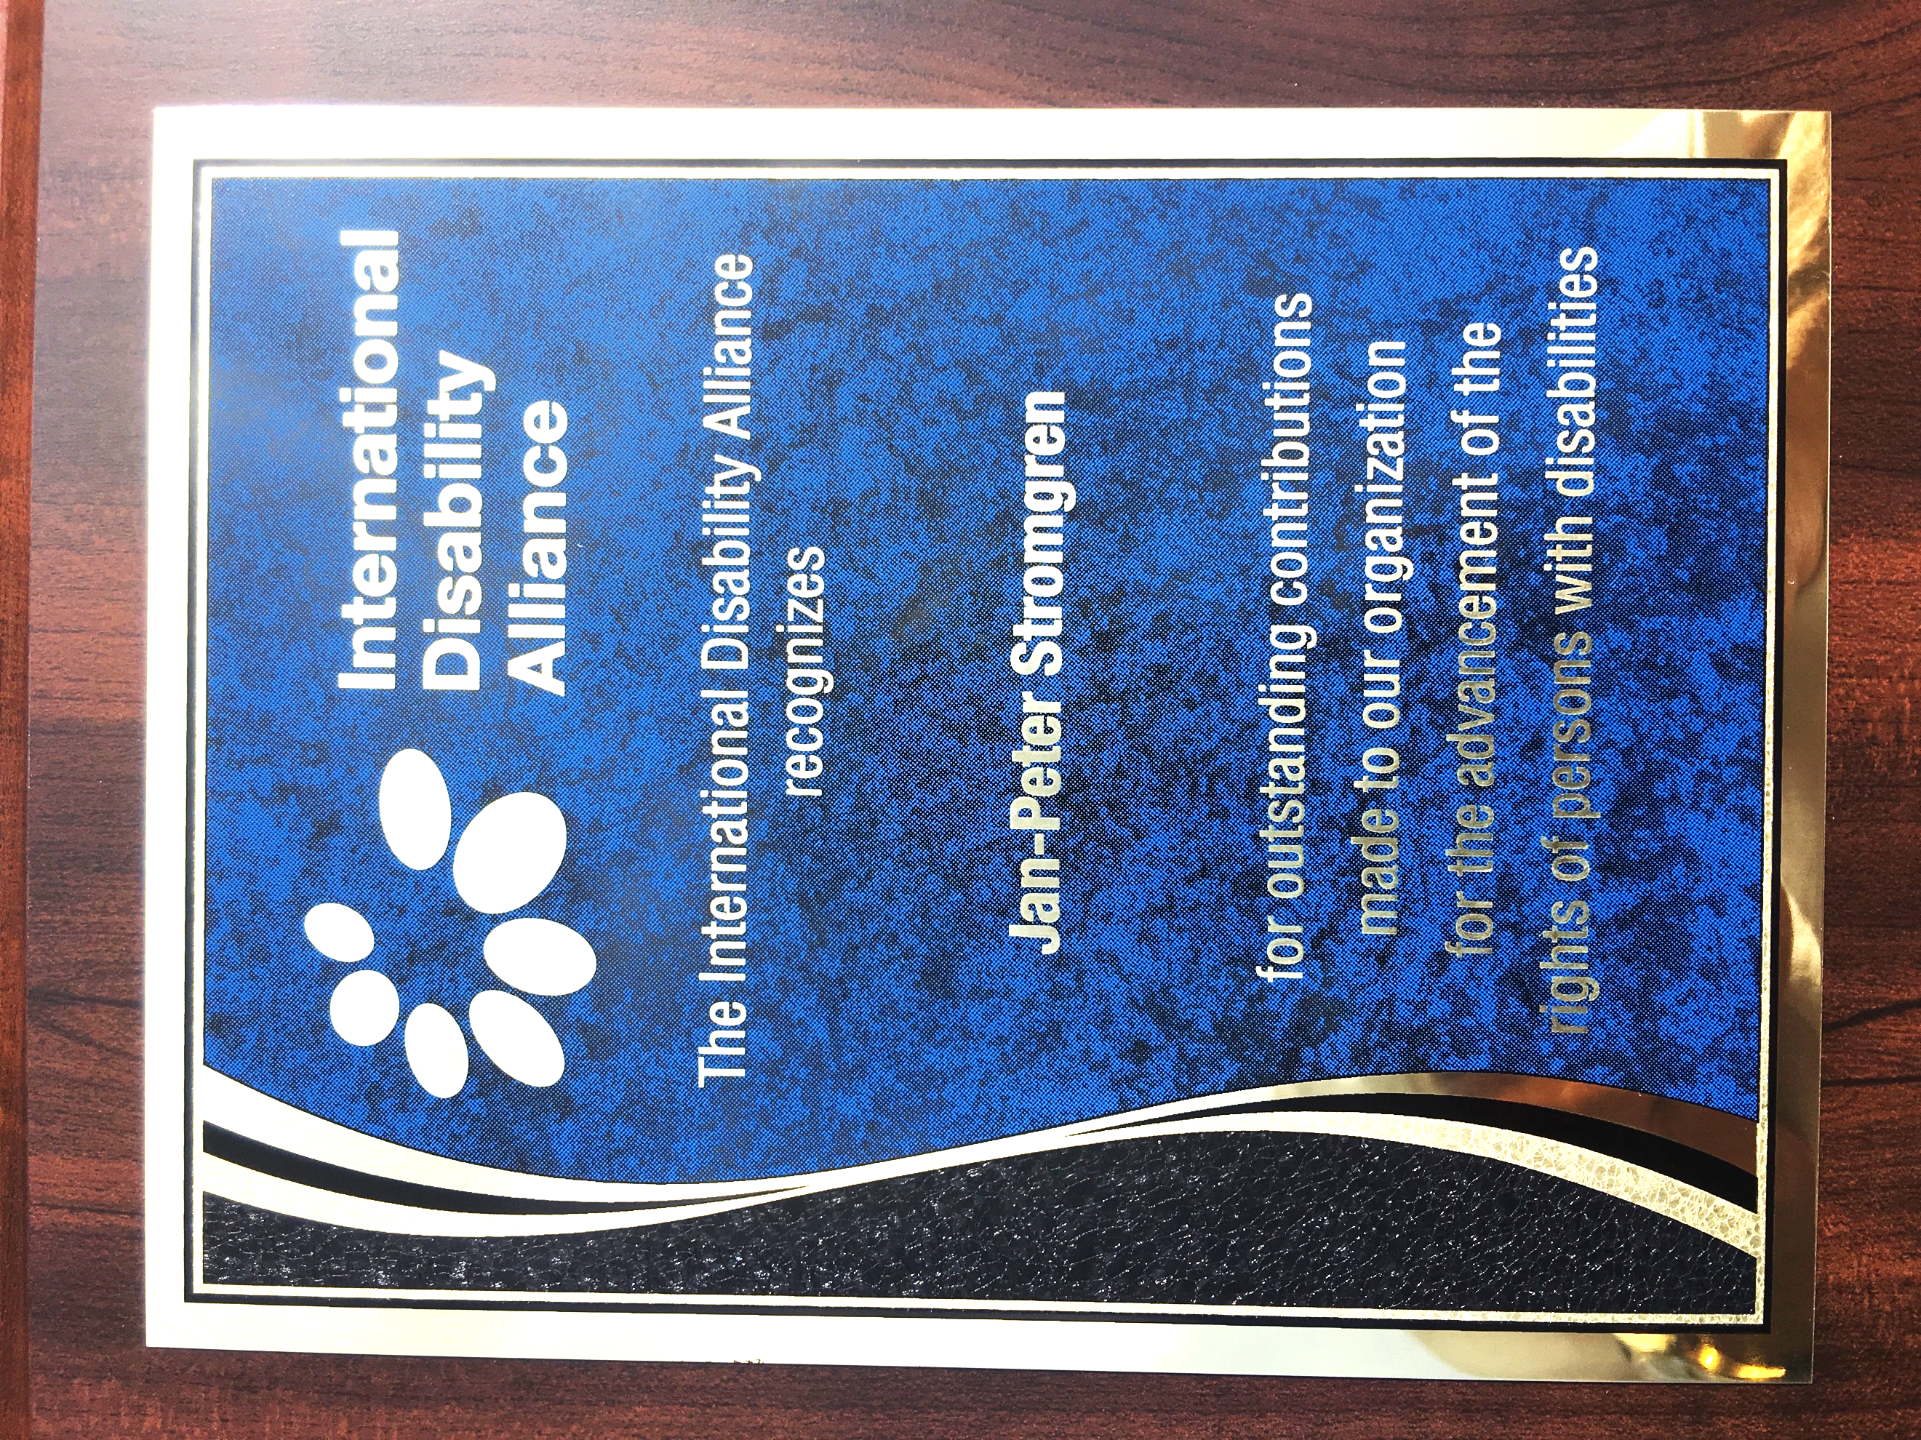

Seminarium 21 november: Alla dessa kvinnor

VÄLKOMMEN TILL SEMINARIET ALLA DESSA KVINNOR!

Torsdagen 21 november kl. 13-17

Blindinstitutets skolkök. Bilden föreställer fyra kvinnor i ett äldre kök var av en kvinna står och rör i en gryta.

Var finns kvinnor med funktionsnedsättning i våra arkiv? Handikapphistoriska föreningen ordnar ett inspirationsseminarium för att uppmärksamma vikten av arkiven i föreningar. Varför är det viktigt att föreningar arbetar med sina arkiv och hur kan vi arbeta framåt. Seminariet innehåller allt ifrån praktiska tips till spännande exempel från arkiven.

13.00-13.15 Inledning

13.15- 13.50 Anna Tiberg Knutas, arkivarie Stadsarkivet
Under en stor del av Stockholms historia drevs vården av sjuka, psykiskt sjuka,fattiga, personer med funktionsnedsättning samt äldrevård och barnhem inom samma inrättningar. Under slutet av 1800-talet och början av 1900-talet började detta ändra och vården professionaliserades och delades upp på olika institutioner. Hur speglar arkiven hur samhället har jobbat med att ge alla människor lika möjligheter och rättigheter?

14.00-14.40 Anna Wallsten, arkivarie och verksamhetsledare, Synskadades museum
Anna Wallsten kommer att berätta om vikten av att ordna med arkiven för föreningar och om vad GDPR innebär. Praktiska tips och goda exempel från Synskadades arkiv.

14.40-15.00 Paus och fika

15.00-15.40 Beatrice Christensen Sköld, styrelseledamot HHF
Herta Svensson - personalkonsulent på Tobaksmonopolet. Svensson arkiverade alla handlingar som rörde arbetarna på monopolet i sitt privata arkiv som idag finns på Kvinnsam i Göteborg. Det är en enorm skatt eftersom Tobaksmonopolet anställde personer med funktionsnedsättning bl.a. synskadade kvinnor som ger en inblick i arbetslivet.

15:45- 16.20 Anahi Davila, arkivpedagog, Centrum för Näringslivshistoria
Många tidigare okända entreprenörer som inte fått ta plats i våra historieböcker har med arkivens hjälp lyfts fram ur historiens glömska – och nu kommer deras gärningar till liv.

16:30-17.00 Panelsamtal och frågestund. Moderator: Diana Chafik, vice ordförande HHF

- Lokal: HRF, Stockholm lokal, Malmgårdsvägen 63a, 2 tr.
- Anmälan görs via hemsidan www.hhf.se, OBS! Begränsat antal platser.
- Kostnad: HHF medlemmar går gratis och övriga betalar 50 kr på plats.

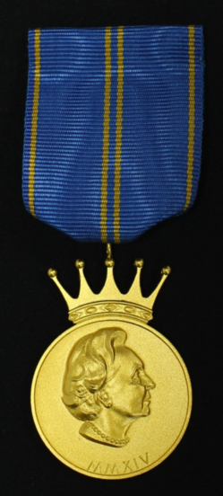

Gunilla Stenberg Stuckey fick medalj

HHFs mångåriga ledamot rektor Gunilla Stenberg Stuckey har belönats med Marianne Bernadottes medalj för sina insatser inom barnoftalmologisk forskning.

Nya böcker

130 års arbete i Synskadades Riksförbund

Synskadades Riksförbund har givit ut sin historia. Författare är Gilda Stiby-Pelkonen, tidigare ansvarig för Synskadades museum. I åtta omfångsrika kapitel tas vi med på en 130 års resa med början 1889 när några tidigare elever vid Blindinstitutet fick idén att bilda en förening för blinda. Föreningen bygger först upp ett nätverk av egna och utomstående undestödsstiftelser. Man skapar arbete åt sina medlemmar. Samhället förändras under perioden och så gör också DBF. Man börjar kämpa för sina rättigheter och menar att samhället ska se till att synskadade får tillgång till samma medieutbud som seende, gå i samma skolor som seende och ha rätt till arbete på lika villkor. Organisationen får 1973 ett nytt namn Synskadades Riksförbund och påbörjar en epok där strategin är lika villkor.

Boken är rikt illustrerad. Det finns porträtt på samtliga ordförande och många interiörer från de blindas verkstäder och andra arbetsplatser.
Bok finns också som talbok och i punktskrift. Den kan beställas från Synskadades Riksförbund på www.srf.nu

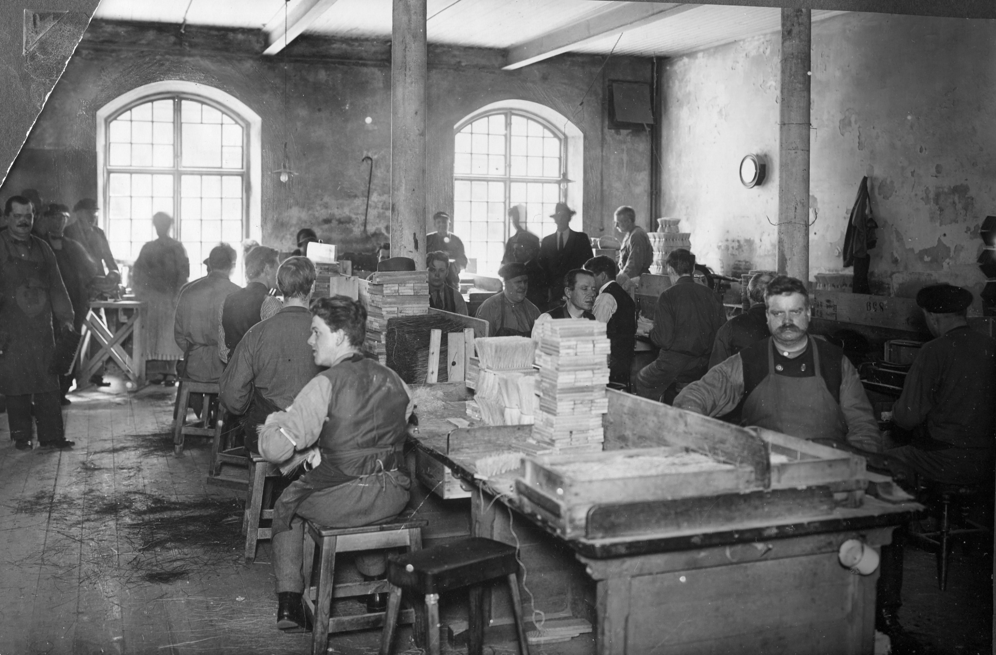
De Blindas Förenings borstbindarverkstad vid Majorsgatan vid 1900-talets början. (Foto: Synskadades Museum)

Doktorsavhandling om funktionshindrade aktivisters krav på verkligt medborgarskap

I våras disputerade Marie Sépulchre på avhandlingen This is not citizenship. Analysing the claims of disability activists in Sweden (2019). Sépulchre är universitetslektor vid Sociologiska institutionen vid Uppsala universitet. I avhandlingen frågar hon sig vad som händer när individer som tidigare varit exkluderade får samma medborgerliga rättigheter men ändå inte till fullo kan använda sig av dessa nya rättigheter på grund av strukturella hinder. I avhandlingen diskuteras medborgskapets konstruktion och fokus är på funktionshindrades situation, det vill säga människor som upplever strukturell ojämlikhet på grund av en funktionsnedsättning men vars situation inte fått någon uppmärksamhet vare sig av sociologer eller andra samhällsvetenskapliga forskare.

Vidare har Sépulchre i avhandlingen undersökt kraven från aktivister inom funktionsnedsattas rörelse i Sverige. I boken öppnas nya perspektiv på medborgarskap och funktionsnedsättning i relation till strukturell ojämlikhet, till exempel genom att jämföra den kamp om medborgarskap som andra grupper av medborgare för eller genom att jämföra konstruktionen av medborgarskap för personer med funktionsnedsättning i olika historiska och geografiska sammanhang.

Utställning: En perfekta människa? på Sörmlands museum i Nyköping

På väg mellan Skåne och Stockholm stannade jag en lördag i Nyköping och gick Brunnsgatan fram - genom centrum och förbi Nyköpingshus där gästabud hölls en gång - och så slutligen in på Sörmlands museum. Här visas alla sörmländska föremål öppet i en stor hall, men jag hade siktet inställt på en alldeles särskild utställning - En perfekt människa? Några som arbetat med denna är Helena Wärnhjelm och Elin Loord, företaget Unna Design samt etnologen Claes G Olsson (känd från Handikapphistoriska föreningen) som forskarreferens. På väg mot utsättningen går jag förbi utställningen Tack för din ansökan! av Diana Chafik (även hon känd från vår förening). Här korsas några olika personers migration och flyktingskap genom olika tider och bakgrunder - på ett sätt så att även mina tankar korsar sig och börjar spraka i nya banor. Strax intill En perfekt människa? pågår en utställning om graffiti. Där är ljust, färgglatt och fullt med folk. I rummet där En perfekt människa? visas är det mer dämpad belysning och för tillfället är jag helt ensam. Fördomsfullt tror jag att en man med rullstol är på väg hit, men han drar med bestämda rull in på graffitiutställningen.

Museets ambition med En perfekt människa? är att hålla fram det alltför länge undangömda funktionshinderperspektivet, men också ”undersöka makt, normer och kategorisering” med utgångspunkt i det speciella perspektiv funktionshinder ger på samhället och historien. Normer och kategoriseringar förändras ständigt, något som får konsekvenser i enskilda människors liv. Besökarna ska även inspireras att ifrågasätta och förändra strukturer, normer och lagar i sitt eget samhälle. Ett budskap är att alla oavsett position i samhället kan påverka. Målgruppen är främst personal i vård, skola, omsorg samt skolungdom, men givetvis också historieintresserade och den ”grupp” som utställningen handlar om.

Att det är svårt att göra ”grupp” av människor med olika funktionsnedsättningar blir tydlig på en sådan här utställning. Vi får en mängd korta livsglimtar från 1800-talet fram till idag. Att de flesta av personerna är från Sörmland rotar berättelserna i en lokal mylla, som ger färg men också gör utställningen universell. Fler regionala museer borde använda samma koncept med berättelser från de människor med funktionsnedsättning som levt i den egna trakten.

Symptomatiskt är att det sällan finns så mycket kunskap bevarad om personerna. ”Det enda vi vet om Ida är att hon var döv”, står det vid ett fotografi från 1924 - alltså mindre än hundra år sedan. I den bakre delen av rummen organiseras utställningen kring tre teman: boende, arbete och relationer. Här framträder några personer lite tydligare med citat, inspelade berättelser och anekdoter. Bäst är det när funktionsnedsättningen finns med i en större berättelse utan att vara det enda meningsbärande. Annette tvingades sluta med hästar, men fann ett nytt fungerande intresse i hundar. Fin är historien om Gunnbritt och Arne som återfann kärleken på gamla dar. Visst finns det en sedvanlig övervikt för ”traditionella” funktionsnedsättningar, men även autism och adhd skildras i utställningen.

Genom mitt mångåriga arbete i funktionshindersrörelsen är flera av personerna inte helt obekanta - även om berättelserna kan vara nya för mig. En reflektion är att några faktiskt har etablerade jobb och även nått maktpositioner i samhället, medan sådana som Ida på fotot säkerligen befann sig i en helt annan ställning, med andra förutsättningar och därmed önskningar och drömmar. Det perspektivet går att vända och vrida på. Är det t ex en tillfällighet att det stora citatet i mitten av utställningen kommer från en av dagens makthavare inom funktionshinderspolitiken?

Frågan om hierarkier och klass avspeglas även på ett medvetet sätt i utställningen. Att komma från en välutbildad familj och ha polio beskrivs av Cicki som att tillhöra eliten på Eugeniahemmet. Samtidigt lyfts även personer med funktionsnedsättning som gått sin egen väg och exempelvis försörjt sig på arbete. Före industrialismens uppdelning av människor i sådana med och utan funktionsnedsättning var det kanske mer självklart. Johans ben amputerades i unga år men han blev skräddare och handelsman samt fick sju barn.

I början av 1900-talet startade ett par med utbildning från Tomtebodaskolan Gustafssons Korg-, borst- och slöjdaffär i Nyköping. Ragnhild Liljekvist levde med sviterna av polio och blev läkare i såväl Liberia som Peru. Kanske var utbildning en självklart i hennes familj. Från mer välbärgade familjer kom iallafall Harald Otto Indebetou (med polio) som doktorerade i latin och skrev Nyköpings historia eller Gustaf Trolle-Bonde som satt i Vetenskapsakademin och blev blind i 60-årsåldern. Han fick då hjälp av en vän. Vad vänskap betydde förr och idag berörs i avdelningen om relationer.

Under temat arbete blir vidare de senaste decenniernas samhällsförändringar tydliga. Wenche berättar om hur självklart det var att arbetsgivaren i slutet av 1970-talet skulle få lönebidrag fast hon jobbade lika effektivt som andra. Stabiliteten med fasta långvariga tjänster - ”Det var kanske en av mina lyckligaste dagar med tanke på min bakgrund, när jag blev kallad till chefen och skrev på tillsvidareanställning” (David) - vägs upp av Fredriks brist på utveckling och avancemang: ”Jag har gått i daglig verksamhet sen -97 så det har ju blivit lite uttjatat vid det här laget”.

Alla dessa textcitat och fotografier får det slut att snurra i skallen. Vem var vem - och vem finns bakom den och den korta snutten? Jag hade föredragit en djupdykning i något färre gestalter. Det är sådant som brukar lösa sig naturligt vid t ex guidningar. Kanske är det bättre att bara plocka några godbitar på måfå - som faktiskt några besökare kommer in och gör under mitt besök. För mig blev intrycket kompakt med så många olika personer och jag tror att en mindre textbaserad utformning hade lättat upp - och kanske kunnat locka fler.

Men visst finns mer än textskyltar. Tidslinjen på ena väggen sträcker sig från Pär Aron Borgs blind- och dövinstitut år 1809 till hur kvinnor med funktionsnedsättning deltar i #metoo-kampanjen mot sexuella övergrepp. I utställningen ingår ett spel med spelplan, tärning, spelpjäser och kort. Man följer funktionsnedsättningarna dyslexi och utvecklingsstörning från 1800-talet och framåt. Lite mer uppfriskande (jag hade i och för sig ingen att spela med…) är ett videoverk av Elbe Wallin och den rafflande musikvideon Det defekta är det äkta av Catrine Lundell.

Hörnet med gamla (ok även några ganska nya) hjälpmedel - rullstol, väckarklocka, bandspelare, timstock, dator osv - väcker tankar om särlösningar och vad det är som kan hjälpa alla, men är ganska traditionellt uppstaplad utan möjlighet att känna och prova. Tänk om någon skulle vilja leta fram alla kreativa och fiffiga lösningar som människor med funktionsnedsättningar själva hittat på genom tiderna! Det skulle bli en utställning som också visar på något annat än passiva mottagare av stöd. Men till dess - eller rättare sagt fram till november 2019 - pågår En perfekt människa? Medlemmar i HHF bör se utställningen - inte minst för att få möta några av medlemmarna uppförstorade på museum och med friska bidrag till tecknandet av ”vår” - och samhällets historia.

Emil Erdtman

Bild på foto av en "Okänd kvinna" med undergiven blick och kaxiga demonstranter i Pride-tåget.

Språkbruket är präglats av sin tids värderingar

Språkliga uttryck är i hög grad präglade av sin samtid. Med hjälp av språket beskrivs företeelser i omvärlden samtidigt som språkbruket är präglat av den tidens värderingar. Detta gäller inte minst inom de områden som handlar om individer med olika slag av funktionsnedsättningar. Språkhistoriskt kan man se en utveckling i språkbruket, som beskriver personer med funktionsnedsättning utifrån funktionsnedsättningen och inte utifrån individen. Detta att sätta nedsättningen före individen speglar den exkludering som historiskt sett präglat samhällets syn på människor med funktionsnedsättning. Adjektiv som ofärdig, lytt, vanför, döv, blind, rörelsehindrad, utvecklingsstörd etc., om individer med olika slag av funktionsnedsättning, speglar sin tids värderingar tidigt som de har använts av personer med funktionsnedsättning och av deras organisationer trots att de har tagit sig uttryck som exkludering i förhållande till andra i samhället.

Med en början av senare hälften av 1900-talet sker en värderingsförskjutning mot ett inkluderande synsätt som resulterar i att adjektiven ovan i ökande utsträckning bytts ut mot andra ord som handikapp, funktionsnedsättning, funktionshinder och senast funktionsvariationer. I DN den 2 juni 2019 fanns en språkkrönika skriven av Jonas Mattsson, redaktör på Språktidningen, med rubriken ”Ibland slår välmenande ord fel”. Med tillstånd av författaren återger vi artikeln i detta medlemsblad.

Christer Degsell

Språkkrönika: Ibland slår välmenade språk fel

David Lega är inte bara Kristdemokraternas andra namn i EU-parlamentet i Bryssel. Han är även paraolympisk simstjärna. Att han har deltagit i just Paraolympiska spelen hänger ihop med att han är handikappad sedan födseln. Eller rättare sagt: Han föddes som invalid, först några år senare blev han handikappad, följt av rullstolsbunden, rullstolsburen, rörelsehindrad, funktionshindrad och brukare …

Alla de här orden är exempel på sådant som diskuteras när vi talar om inkluderande språk. Det handlar om att undvika stereotyper, sträva efter begreppsmedvetenhet och ifrågasätta rmer. Målet är att ingen ska känna sig utanför eller diskriminerad genom hur hen benämns. På Språktidningens konferens Spårforum i våras talade språkforskaren Lena Lind Palicki om de problem som kan uppstå när de omtalade motsätter sig de nya benämningarna.

David Lega kallar sig handikappad och ordlistan i början av den här krönikan är hämtad från en av hans föreläsningar. Det finns flera exempel på när de benämnda själva behåller beteckningar som språkreformister vill byta ut. Fortfarande finns Sveriges Dövas Riksförbund och föreningen Organiserade aspergare.

En princip i inkluderande språk är person ”först”. Det Innebär att hellre säga person med dövhet och person med autism än autistisk. Tanken är att man i första hand är en person och inte en funktionsnedsättning – funktionsvariation för att använda ett ord som vissa tycker är mer inkluderande. I en artikel i Modern psykologi berättar en autismforskare om hur hon först efter att ha bytt person med autism mot autistisk person kunde skapa en bra relation till sina studiedeltagare.

Problemet med ”person först” är att det i sig signalerar stigmatisering, vilket ju är motsatt syftet med principen. Lena Lind Palicki pekar på att det sällan är starkare grupper i samhället som benämns med ”person först”. Med det inte sagt att vi inte ska motverka stereotyper och ifrågasätta normer med hjälp av språket. Men det är värt att lyssna på dem vi benämner innan vi byter ord med varandra. Ibland är det så som David Lega uttryckt det: ”Det spelar faktiskt ingen roll vad folk kallar mig. Det spelar roll vad man menar när man säger det. Men det är ett svårare samtal.”

Jonas Mattsson, Redaktör på Språktidningen Jonas@spraktidningen.se

****************************************************************
Redaktion: Beatrice Christensen Sköld (beatriceskoldgmail.com), Diana Chafik och Emil Erdtman
****************************************************************

